Министерство образования и науки Российской Федерации

Федеральное государственное образовательное

учреждение высшего образования

«Ульяновский государственный технический университет»

Кафедра «Вычислительная техника»

Лабораторная работа №4

по дисциплине: «Управление потоками работ в САПР»

Выполнил:

студент группы ИВТАПбд-41

Вершинин Д. В.

Проверил:

Лапшов Ю. А.

Ульяновск, 2020

**Задание:**

Изучить методологию разработки SCRUM.

**Ход работы:**

Сначала определим бэклог задач из которого будут формироваться спринты. Сюда входят следующие задачи:

1. Внедрение ролевой системы на бекэнде
2. Макет личного кабинета пользователя
3. Управление очередями в PostgreSQL
4. Построение ER диаграммы по sql скрипту
5. Пагинация списка задач
6. Фильтрация задач по темам
7. Регистрация и авторизация на JWT токенах
8. Логирование запросов к БД
9. Измерение времени выполнения запроса
10. Подсветка синтаксиса в форме
11. Верстка главной страницы
12. Написание документации
13. Дополнительные проверки на теневой БД
14. Проектирование внутренней базы данных приложения
15. Тестирование API методов
16. Рефакторинг

Распределим эти задачи на два спринта. На каждый спринт отведем 2 недели или 14 рабочих дней.

На первый спринт отведем первые 8 задач. Оценим каждую задачу с помощью оценочного метода планирования (покер планирования).

(Предполагаемое время /Затраченное / Оставшееся,ч )

1. Внедрение ролевой системы -2(4/4/0)
2. Макет личного кабинета пользователя -5(10/14/+4)
3. Управление очередями в PostgreSQL -13(20/28/+8)
4. Построение ER диаграммы по SQL скрипту - 8(10/12/+2)
5. Пагинация списка задач – 2(3/3/0)
6. Фильтрация задач по темам -5 (10/11/+1)
7. Регистрация и авторизация на JWT токенах – 5(6/7/+1)
8. Логирование запросов к БД – 8(10/14/+4)

Итог первого спринта:

Оценки: 48

Предполагаемое время: 76 часов

Фактическое время: 93 часа

Построим график сгорания задач:

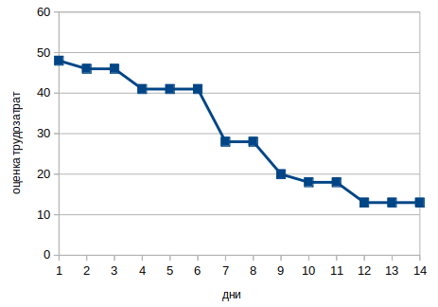

При идеальном выполнении после 14 дня все задачи должны быть сделаны, то есть значение по оси игрек должно быть равно 0. Как видно из графика это не так. Значит команда не уложилась в заданные сроки, что свидетельствует об ошибках в планировании задач.

Velocity = 48 / 14 = 3,42 единиц трудозатрат в день. Можно предположить, что во время второго спринта работоспособность команды будет примерно на таком же уровне.

Составим второй спринт с учетом этих ошибок.

1. Измерение времени выполнения запроса -5(8/9/+1)
2. Подсветка синтаксиса в форме -3(5/5/0)
3. Верстка главной страницы -13(25/27/+2)
4. Написание документации - 8(20/18/-2)
5. Дополнительные проверки на теневой БД – 8(12/13/+1)
6. Проектирование внутренней Базы Данных -5 (7/7/0)
7. Тестирование API методов – 5(6/7/+1)
8. Рефакторинг – 3(8/9/+1)

Итог второго спринта:

Оценки: 50

Предполагаемое время: 91 час

Фактическое время: 95 часов

Построим график сгорания задач:

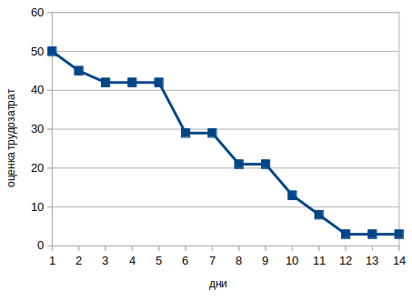

Как видно из графика отставание по времени все еще есть, то есть ошибка в планировании также присутствует. Но по сравнению с первым спринтом отставание существенно сократилось. Следовательно, работа над ошибками была проведена успешно.

Velocity = 50 / 14 = 3,57

**Вывод:**

В ходе данной лабораторной работы я познакомился с методологией scrum. Научился оценивать время для решения задач с помощью оценочного метода планирования.